**ÖZET DEĞERLENDİRME – 2016/2017**



2017 yılı Ocak-Eylül döneminde bir önceki yılın aynı dönemine göre, toplam üretim **yüzde 18**, otomobil üretimi ise **yüzde 31** oranında arttı. Bu dönemde, toplam üretim 1 milyon 224 bin adet, otomobil üretimi ise 839 bin adet düzeyinde gerçekleşti.

2017 yılı Ocak-Eylül döneminde toplam pazar **yüzde 2** oranında daralarak 643 bin adet düzeyinde gerçekleşti. Bu dönemde otomobil pazarı ise **yüzde 3** oranındadaraldı ve 477 bin adet olarak gerçekleşti.

Ticari araç grubunda, 2017 yılı Ocak-Eylül döneminde üretim **yüzde 2** ve hafif ticari araç grubunda **yüzde 3** oranında azalırken, ağır ticari araç grubunda ise **yüzde 9** seviyesinde arttı. Ağır ticarideki bu değişim baz etkisi kaynaklı olup 2015 yılı Ocak-Eylül dönemine göre üretimde **yüzde 35** azalma gerçekleşti. Aynı dönemde ticari araç pazarı ve hafif ticari araç pazarı **yüzde 2** oranında artarken, ağır ticari araç grubunda ise pazar **yüzde 6** geriledi. Ağır ticari araç grubunda pazar daralması son 2 yılda **yüzde 49** seviyesine ulaştı.

2017 yılı Ocak-Eylül döneminde bir önceki yılın aynı dönemine göre, toplam otomotiv ihracatı adet bazında **yüzde 24** oranında artarken, otomobil ihracatı ise **yüzde 38** oranında artış gösterdi. Bu dönemde, toplam ihracat 984 bin adet, otomobil ihracatı ise 689 bin adet düzeyinde gerçekleşti.

2017 yılı Ocak-Eylül döneminde bir önceki yılın aynı dönemine göre, toplam otomotiv ihracatı Dolar ve Euro bazında **yüzde 22** arttı. Bu dönemde toplam otomotiv ihracatı 21,2 Milyar $ olarak gerçekleşirken, otomobil ihracatı **yüzde 58** artarak 8,6 Milyar $ seviyesinde gerçekleşti. Euro bazında otomobil ihracatı ise **yüzde 59** artarak 7,8 Milyar € seviyesine yükseldi.

**OTOMOTİV SANAYİİ 2017 YILI EYLÜL AYI SONUÇLARI**

ÜRETİM

* 2017 yılı Ocak-Eylül döneminde, önceki yılın aynı dönemine göre **yüzde 18** artış ile toplam 1 milyon 223 bin 838 adet taşıt aracı üretildi.
* **Toplam üretim, Ocak-Eylül dönemi üretimleri tarihsel gelişimi içinde sanayimizin en yüksek seviyesine ulaşmış oldu.**

###### *2007-2017 Toplam ve Otomobil Üretim Gelişimi (Ocak-Eylül) (x1000)*

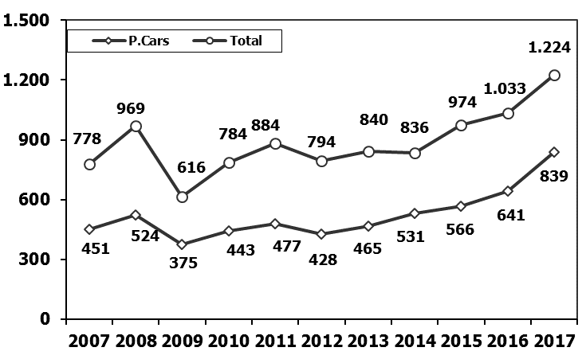

* 2017 yılı Ocak-Eylül döneminde traktör üretimi ile birlikte toplam üretim 1 milyon 262 bin 572 adet olarak gerçekleşti.
* 2016 yılı Ocak-Eylül dönemine göre, yük ve yolcu taşıyan ticari araçlar üretimi, 2017 yılı Ocak-Eylül döneminde toplamda **yüzde 2** azalırken, ürün grubu bazında:
  + K. Kamyonda yüzde 46
  + Minibüste yüzde 30
  + B. Kamyonda yüzde 11
  + Otobüste yüzde 3 oranlarında artı ve
  + Midibüste yüzde 7
  + Kamyonette yüzde 5 oranlarında azalma kaydetti.
* 2017 yılı Ocak-Eylül döneminde otomobil üretimi, 2016 yılı aynı dönemine göre **yüzde 31** oranında artarak 839 bin adet düzeyinde gerçekleşti.
* **Otomobil üretimi 2007-2017 yılları arası verileri karşılaştırıldığında en yüksek seviyeye ulaşmış oldu.**

***2007-2017 Otomobil Üretim ve İhracat Gelişimi (Ocak-Eylül) (x1000)***

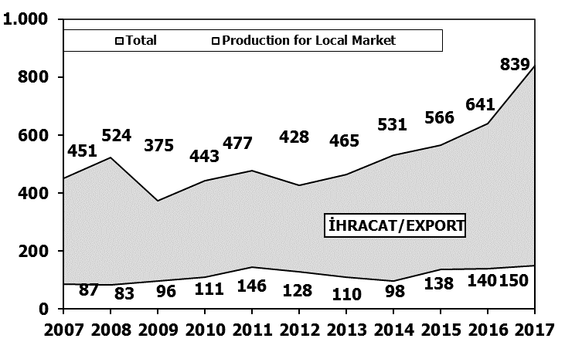

* 2017 yılı Ocak-Eylül döneminde traktör üretimi **yüzde 1** oranında azalarak 38 bin 734 adet oldu.

# *2007-2017 Traktör Üretim Gelişimi (Ocak-Eylül) (x1000)*

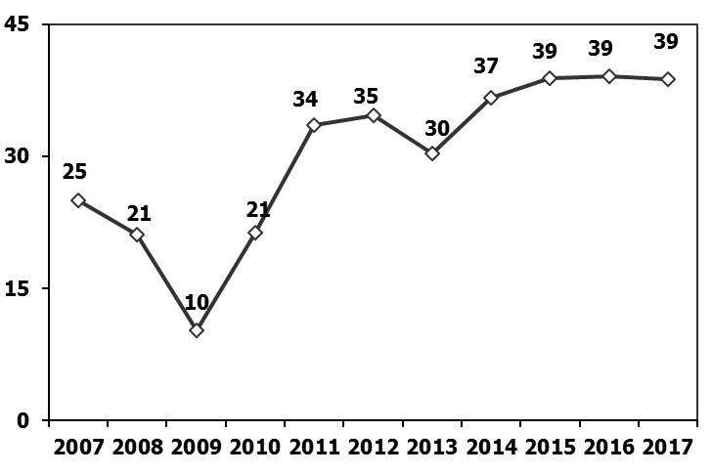

PAZAR

* 2017 yılı Ocak-Eylül döneminde toplam satışlar **yüzde 2** oranında azaldı ve 642 bin 695 adet seviyesinde gerçekleşti.

# *10 Yıllık Ortalama ve 2017/2016 Toplam Satışlar (x1000)*

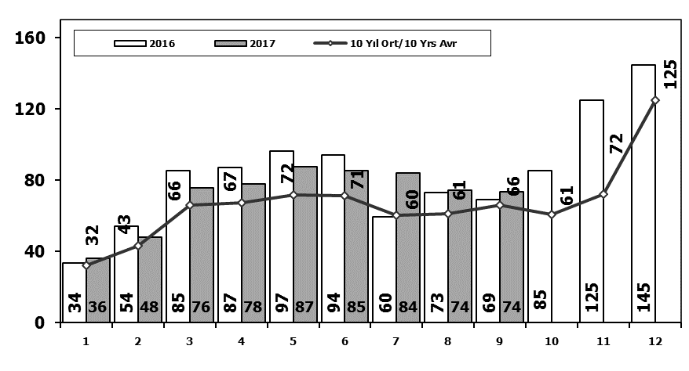

* 2017 yılı Ocak-Eylül döneminde otomobil satışları, 2016 yılı aynı dönemine göre **yüzde 3** oranında azaldı ve 476 bin 621 adet oldu.

# *10 Yıllık Ortalama ve 2017/2016 Otomobil Satışları (x1000)*

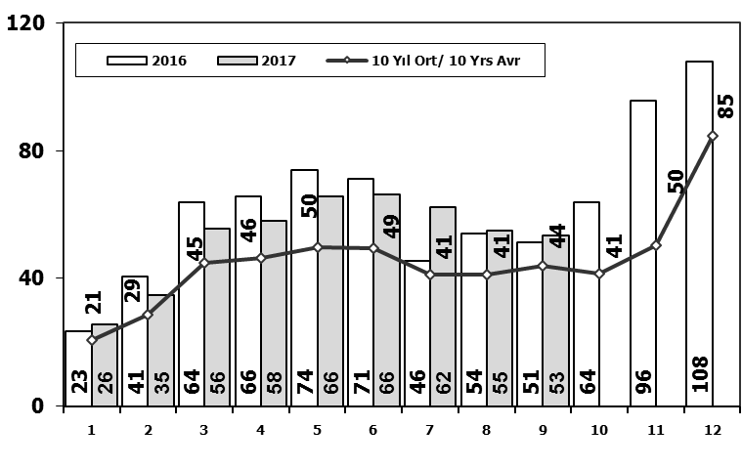

* 2007–2017 yılı Ocak-Eylül dönemine ait **otomobil satışları** aşağıdaki tabloda belirtilmiştir. Buna göre, ithalatın pazar payının 2017 yılı Ocak-Eylül döneminde yüzde 70 olarak gerçekleştiği görülmektedir.



* 2017 yılı Ocak-Eylül döneminde geçen yıla göre toplam otomobil satışları **yüzde 3** ve ithal otomobil satışları **yüzde 10** azalırken,yerli otomobil satışları **yüzde 22** oranında arttı.

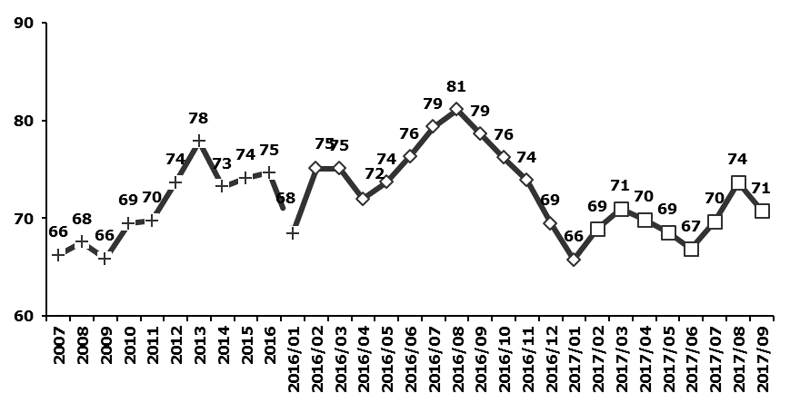

Otomobil Pazarında İthalatın Payı (%)

* 2007–2017 yılı Ocak-Eylül dönemine ait **hafif ticari araç (minibüs + kamyonet) satışları** aşağıdaki tabloda belirtilmiştir. Buna göre, ithalatın pazar payının 2017 yılı Ocak-Eylül döneminde yüzde 49 olarak gerçekleştiği görülmektedir.



* 2017 yılı Ocak-Eylül döneminde geçen yıla göre toplam hafif ticari araç satışları **yüzde 2** ve ithal hafif ticari araç satışları **yüzde 6** oranlarında artarken; yerli hafif ticari araç satışları **yüzde 1** azaldı.

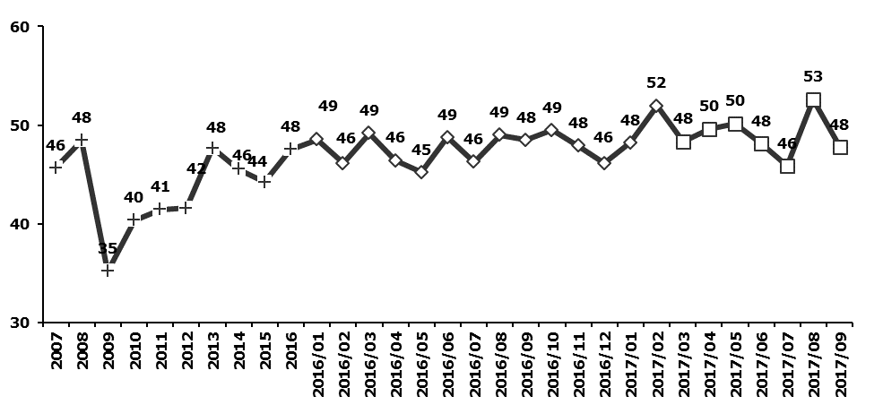

Hafif Ticari Araçlar Pazarında İthalatın Payı (%)

* 2017 yılı Ocak-Eylül döneminde; geçen yıla göre **ağır ticari araç pazarı** **yüzde 6** oranında azalarak 15 bin 352 adet, **kamyon pazarı** **yüzde 4** oranında azalarak 13 bin 405 adet, **midibüs pazarı** aynı seviyesini koruyarak bin 316 adet ve **otobüs pazarı** ise **yüzde 37** oranında azalarak 631 adet düzeyinde gerçekleşti.
* Son 10 yıllık ortalamalara göre 2017 yılı Ocak-Eylül döneminde toplam pazar **yüzde 19**, otomobil pazarı **yüzde 30**, hafif ticari araç pazarı **yüzde 1** artarken; ağır ticari araç pazarı **yüzde 38** oranında düşüş gösterdi.



İHRACAT

* 2017 yılı Ocak-Eylül döneminde 689 bin adedi otomobil olmak üzere, toplam üretimin yüzde 80’ini oluşturan 984 bin adet taşıt ihraç edildi. 2017 yılı Ocak-Eylül döneminde gerçekleşen taşıt aracı ihracatı, 2016 yılına göre **yüzde 24** oranında arttı.
* Bu dönemde otomobil ihracatı bir önceki yılın aynı dönemine göre **yüzde 38** oranında artarken, ticari araç ihracatı aynı seviyesini korudu. Traktör ihracatı de 2016 yılı Ocak-Eylül dönemine göre aynı seviyesini koruyarak 10 bin 166 adet olarak gerçekleşti.

***Taşıt Araçları İhracatı (Adet)***



*Kaynak: OSD*

* Uludağ İhracatçı Birlikleri (UİB) verilerine göre, 2017 yılı Ocak-Eylül döneminde toplam ihracat, 2016 yılı aynı dönemine göre **yüzde 22** oranında arttı ve 21,108 milyar $ oldu. Euro bazında ise **yüzde 22** artarak 19,029 milyar € olarak gerçekleşti.
* Bu dönemde, ana sanayi ihracatı **yüzde 31**, yan sanayi ihracatı **yüzde 7** oranında arttı.

***Otomotiv Ana ve Yan Sanayi İhracatı (ABD $)***

**

*Kaynak: Uludağ İhracatçı Birlikleri. UİB tarafından OSD için özel olarak analiz edilen Otomotiv İhracatı kapsamında; UİB Türkiye Geneli Otomotiv Endüstrisi sınıflandırmasına kıyasla “Römork ve Yarı Römork” , “Tarım Traktörü” verileri dahil edilmekte; “Kullanılmış Araçlar” ,”İki Tekerlekli Taşıtlar”, “Demiryolu Taşıtları” hariç tutulmaktadır.*

* Türkiye İhracatçılar Meclisi verilerine göre, toplam otomotiv sanayi ihracatı, 2017 yılı Ocak-Eylül döneminde yüzde 18 pay ile ihracat sıralamasında ilk sıradaki yerini korudu.



*Kaynak: TİM*

*Not: Eylül ayı ihracat verilerine, "İhracatçı Birlikleri Kaydından Muaf İhracat" verisi dahil değildir.*